Министерство образования и науки Российской Федерации
Федеральное государственное автономное образовательное учреждение
высшего образования
Национальный исследовательский ядерный университет «МИФИ»
Саровский физико-технический институт – филиал НИЯУ МИФИ
Физико-технический факультет

Кафедра философии и истории

XXIII студенческая конференция по гуманитарным и социальным наукам
VIII студенческая конференция по социологии
«Институциональная среда и модернизация России: уроки столетия»
13 декабря 2017 г.

Гуманизация в современном российском обществе
(на примере паралимпийского движения).
Доклад:
Студентов:
Г.О.Кузина (руководитель) ПМ 35,
Н.В.Афанасова ЭП 35,
А.Н.Федонин ЭП 35,
Преподаватель:
кандидат исторических наук, доцент
О.В.Савченко

Саров-2017
Слайд 1
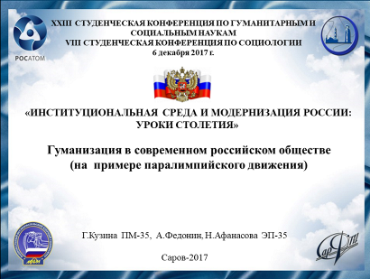
Добрый день! Мы представляем Вашему вниманию доклад на тему: Гуманизация в современном российском обществе (на примере паралимпийского движения).

Слайд 2
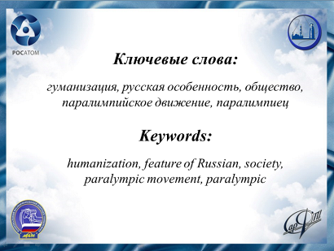
Люди с ограниченными возможностями - неотъемлемая часть любого общества, равно как и российского. Последнее время в нашем обществе в лучшую сторону изменилось отношение к таким людям.
Слайд 3
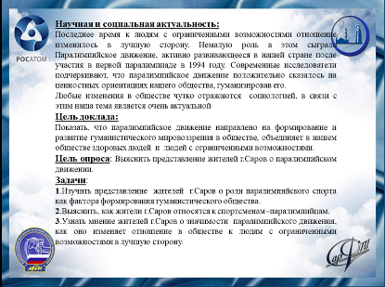
Немалую роль в этом сыграло Паралимпийское движение, активно развивающееся в нашей стране после участия в первой паралимпиаде в 1994 году. Современные исследователи подчеркивают, что паралимпийское движение положительно сказалось на ценностных ориентациях нашего общества, гуманизировав его.
Любые изменения в обществе чутко отражаются социологией, в связи с этим наша тема является очень актуальной.
Цель нашего доклада - показать, что паралимпийское движение направлено на формирование и развитие гуманистического мировоззрения в обществе, объединяет в нашем обществе здоровых людей и людей с ограниченными возможностями.

Слайд 4
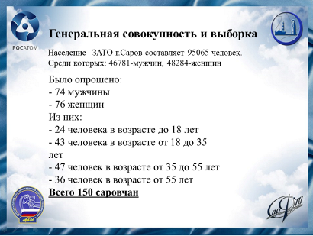
Для иллюстрации нашего доклада мы выбрали метод анкетирования. Всего было опрошено 150 саровчан разного возраста. Из них: 74 мужчины и 76 женщин разного возраста.

Слайд 5
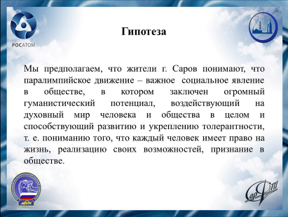
Наша гипотеза - жители г.Саров понимают, что паралимпийское движение - важное социальное явление в обществе, в котором заключен огромный гуманистический потенциал, воздействующий на духовный мир человека и общества в целом и способствующий развитию и укреплению толерантности, т. е. пониманию того, что каждый человек имеет право на жизнь, реализацию своих возможностей, признание в обществе.

Слайд 6
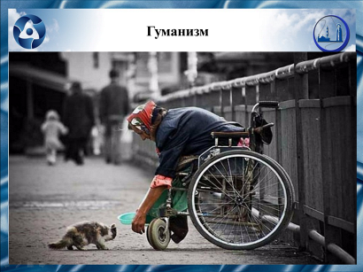
Человечество в своем историческом развитии выработало немало ценностей, которыми мы руководствуемся и на основе которых судим о поступках и поведении людей. К таким ценностям относятся: честь, уважение, чувство собственного достоинства, милосердие, взаимовыручка. Именно они глобализируются и уникализируются в гуманизм. Вне гуманизма все эти ценности представляют собой разрозненные состояния.
Современные исследования показывают, что гуманизм – это уровень сознания и культуры человека и нации высокого уровня развития.

Слайд 7
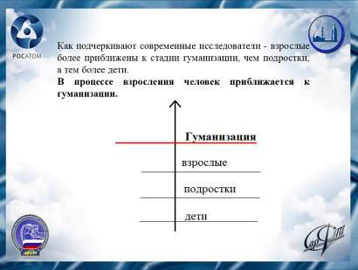
Гуманизация – это результат развития культуры.
Как подчеркивают современные исследователи - взрослые более приближены к стадии гуманизации, чем подростки, а тем более дети. В процессе взросления человек приближается к гуманизации.

Слайд 8
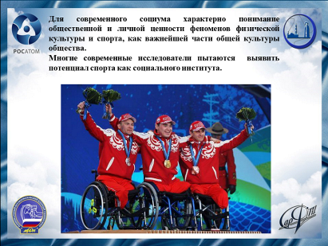
Для современного социума характерно понимание общественной и личной ценности феноменов физической культуры и спорта, как важнейшей части общей культуры общества. Регулярные физические нагрузки позволяют улучшить работоспособность организма и человека в целом.
Многие современные исследователи пытаются выявить потенциал спорта как социального института, найти его внутренние резервы и новые возможности этого социального института в развитии личности человека и общества в целом.

Слайд 9
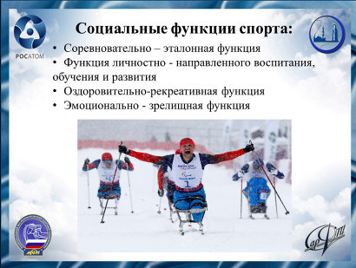
В современном обществе возрастают социальные функции спорта.
Основу специфики спорта составляет соревновательная деятельность, суть которой заключается в объективной оценке определенных человеческих возможностей в процессе состязаний, ориентированных на победу или достижение высокого в личном плане спортивного результата.
К социально-общественным прежде всего относят функцию личностно-направленного воспитания, обучения и развития. Спорт представляет большие возможности не только для физического и спортивного совершенствования, но и для нравственного, эстетического, интеллектуального и трудового воспитания.
Оздоровительно-рекреативная функция проявляется в положительном влиянии спорта на состояние и функциональные возможности организма человека.
Почти для всех спорт интересен как эмоционально насыщенное зрелище. Современные технические средства коммуникаций, особенно телевидение, способствовали тому, что аудитория спортивных зрелищ, как никогда прежде, расширилась, а это увеличило влияние спорта на эмоциональный мир человечества.
Сопереживая с теми, кто соревнуется на спортивной арене, болельщики отождествляют себя с кем-либо из них, как бы сами участвуют в спортивных баталиях, борьбе характеров, разрешении спортивных конфликтов на эмоционально-образном уровне, находят яркие примеры для подражания и поводы утвердиться в своей жизненной позиции.

Слайд 10.
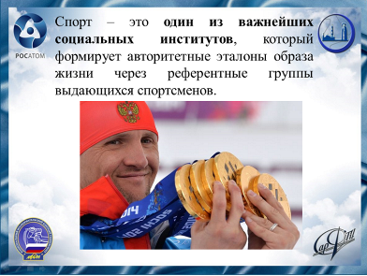
Таким образом, спорт – это один из важнейших социальных институтов, который формирует авторитетные эталоны образа жизни через референтные группы выдающихся спортсменов.

Слайд 11
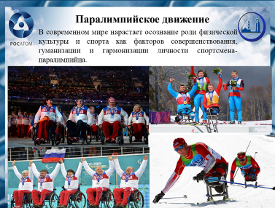
В современном мире нарастает осознание роли физической культуры и спорта как факторов совершенствования, гуманизации и гармонизации личности спортсмена - паралимпийца. Современные исследователи считают, что паралимпийцы - это важная референтная группа в нашем обществе.

Слайд 12
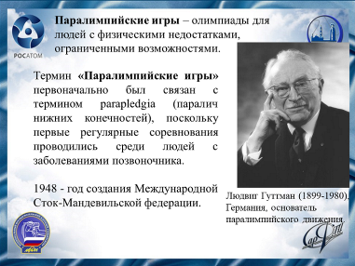
Основатель паралимпийского движения, выдающийся нейрохирург Людвиг Гуттман, родился в Германии. Долгое время работал в больнице города Бреслау. В 1944 г. Людвиг Гуттман открыл и возглавил Центр спинномозговой травмы при больнице небольшого городка Сток-Мандевиль в 74 км от Лондона, а в 1948 г. он провел соревнования по стрельбе из лука среди спортсменов на колясках, в которых участвовали бывшие военнослужащие - 16 парализованных мужчин и женщин. В Лондоне в это же самое время открывались Олимпийские игры. Это привело к созданию Международной Сток-Мандевильской федерации, установившей тесные взаимоотношения с Международным олимпийским комитетом.

Слайд 13.
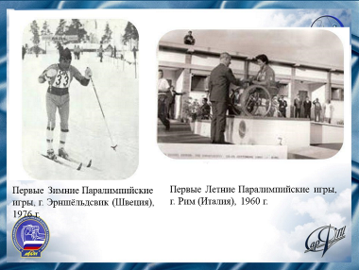
Уже в 1956 г. во время проведения Олимпийских игр в Мельбурне Сток-Мандевильская федерация была награждена МОК специальным кубком за воплощение в жизнь олимпийских идеалов гуманизма. В Сток-Мандевиле на средства инвалидов, пенсионеров и благотворительных пожертвований был построен первый стадион для спортсменов - инвалидов.

Слайд 14
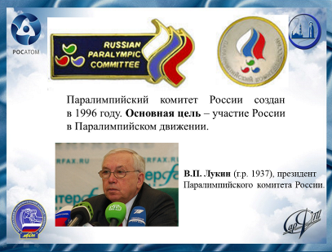
Россия на Паралимпийских играх впервые приняла участие в 1994 году на зимних Играх в Лиллехаммере и с тех пор принимает участие на всех летних и зимних Играх.
Сейчас в России паралимпийское движение возглавляет Паралимпийский комитет России (ПКР). Возглавляет ПКР Лукин Владимир Петрович.

Слайд 15
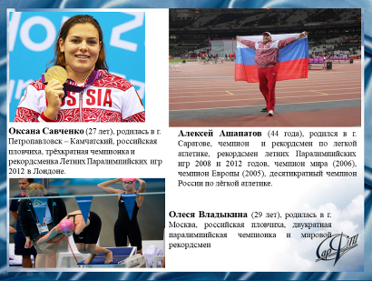
Сегодня мы имеем множество выдающихся достижений наших паралимпийцев.
Олеся Владыкина чемпионка Паралимпийских игр-2008 в Пекине. В 2008 году на отдыхе в Таиланде экскурсионный автобус попал в аварию. Девушка лишилась левой руки. Однако вскоре Олеся возобновила тренировки и через пять месяцев стала чемпионкой Паралимпиады по плаванию на дистанции 100 метров брассом.
В 2002 году с Алексеем Ашапатовым произошел несчастный случай, в результате чего он потерял ногу. Несмотря на это, Алексей продолжил занятия спортом по легкой атлетике. На сегодняшний день Алексей Ашапатов чемпион и рекордсмен летних Паралимпийских игр 2008 и 2012 годов.
Оксана Савченко родилась с врождённой глаукомой обоих глаз. Сейчас Оксана - победитель в номинации «спортсмен года». Наивысшим достижением на сегодняшний день является победа в Паралимпийских играх 2012 в Лондоне (5 золотых медалей).

Слайд 16
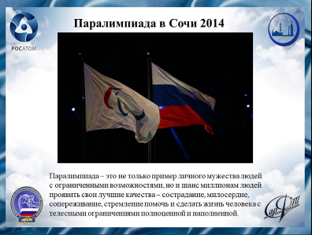
7 марта на стадионе «Фишт» состоялось открытие XI зимней Паралимиады в Сочи 2014. Вместо олимпийского флага рядом с российским развивается флаг паралимпийского движения с тремя полусферами, символизирующими разум, тело и дух.
Паралимпиада – это особое событие. Это не только пример личного мужества людей с ограниченными возможностями, но и шанс миллионам людей проявить свои лучшие качества – сострадание, милосердие, сопереживание, стремление помочь и сделать жизнь человека с телесными ограничениями полноценной и наполненной.

Слайд 17
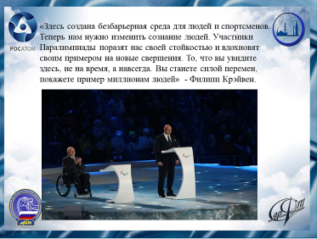
Глава оргкомитета «Сочи-2014» Дмитрий Чернышенко подчеркнул: «В Сочи была полностью реализована концепция безбарьерной среды. Мы сделали все для людей с ограниченными физическими возможностями. Мы начали новую историю России, без барьеров и стереотипов. Паралимпийские игры изменили нас и отношение к самим себе».

Слайд 18
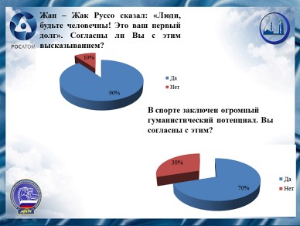
А теперь давайте посмотрим ответы саровчан на вопросы, иллюстрирующие наш доклад.
90 % опрошенных согласны с высказыванием Жан – Жак Руссо: «Люди, будьте человечны! Это ваш первый долг».
70 % опрошенных считают, что в спорте заключен гуманистический потенциал.

Слайд 19
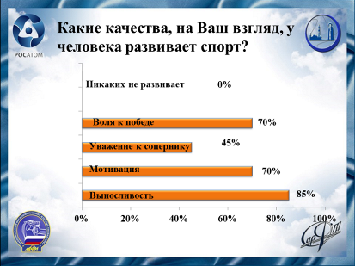
Саровчане отметили, что спорт развивает: выносливость, мотивацию, уважение к сопернику, волю к победе.
Слайд 20
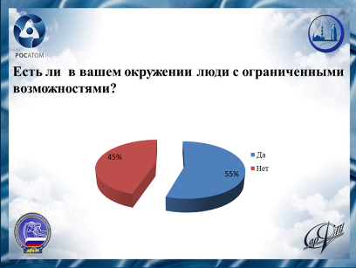
В окружении 55% саровчан есть люди с ограниченными возможностями

Слайд 21
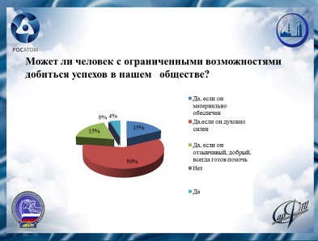
50 % опрошенных считают, что духовно сильные люди с ограниченными физическими возможностями могут добиться успеха.

Слайд 22
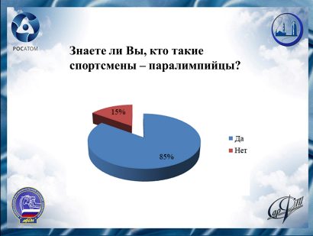
85% опрошенных знают, кто такие спортсмены – паралимпийцы.

Слайд 23
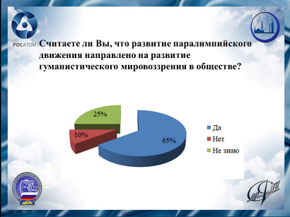
65 % саровчан считают, что развитие паралимпийского движения направлено на развитие гуманистического мировоззрения в обществе.

Слайд 24
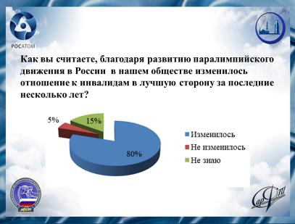
80% считают, что отношение к инвалидам изменилось в лучшую сторону за последние несколько лет.

Слайд 25
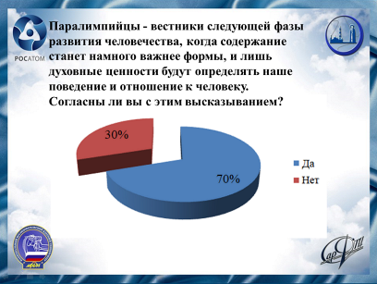
С данным высказыванием согласилось 70% жителей г.Саров.
Данный показатель доказывает, что Паралимпийские Игры открывают сердца людей, объединяют и уравнивают в правах здоровых людей и людей с ограниченными возможностями. Они показывают нам, что ограничений на самом деле нет. Телесные – не в счет. Дух не может быть ограничен.
Слайд 26
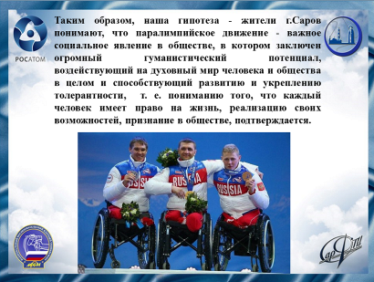
Таким образом, наша гипотеза - жители г.Саров понимают, что паралимпийское движение - важное социальное явление в обществе, в котором заключен огромный гуманистический потенциал, воздействующий на духовный мир человека и общества в целом и способствующий развитию и укреплению толерантности, т. е. пониманию того, что каждый человек имеет право на жизнь, реализацию своих возможностей, признание в обществе, подтверждается.

Слайд 27
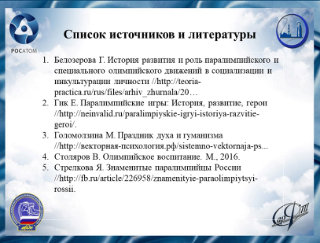
В докладе использовались следующие источники литературы.

Слайд 28

Спасибо за внимание!

